# BAĞIMLILIĞIN ZARARLARI NELERDİR?

Teknolojinin, bilgisayarın doğru kullanıldığında pek çok faydası vardır.

Ancak aşırı kullanıldığında ciddi zararları olabilir. Teknoloji

kullanım süresi arttıkça çocukların;

# KENDİMİ NASIL KORURUM?

Bisiklet sürün, top oynayın, düzenli spor yapın.

**İLKOKUL**

**Bilgisayar veya tablet başında kaldığınız**

o

r **süreyi**

**azaltın.**

**Ailenizden bilgisayarı ve tableti az kullanmak için yardım isteyin.**

**Bol resim yapın.**

ı

e

**Kitap okuyun.**

**Arkadaşınız ve kardeşinizle bol bol oyun**

**oynayın.**

**Bisiklet sürmek, top oynamak gibi düzenli spor**

**yapın.**

**Çeşitli eşyaları biriktirip koleksiyon yapın.**

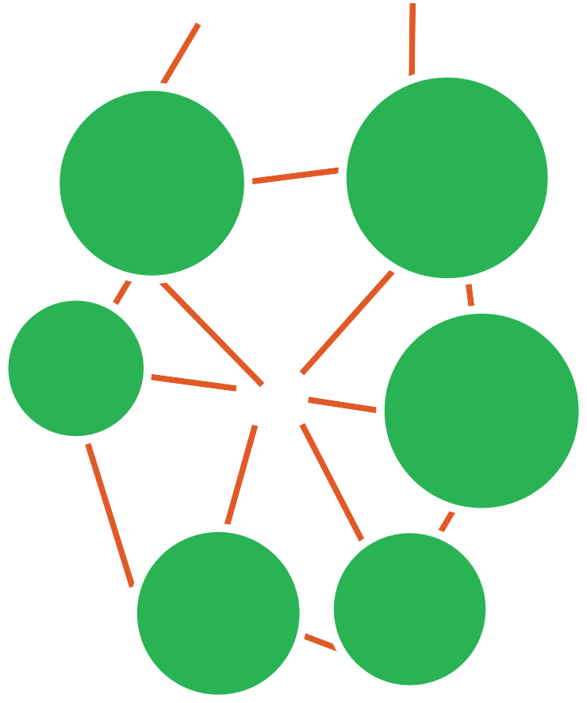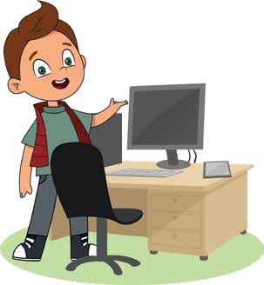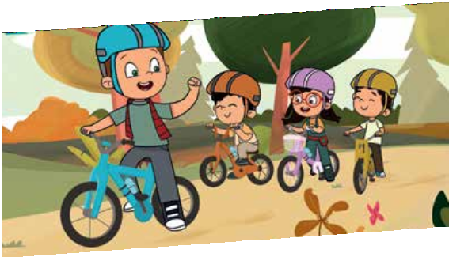

**Öğretmen- lerinizden yardım alın.**

# BAĞIMLILIK NEDİR?

Bağımlılık, insanın zarar görmesine rağmen bir şeye yapmaya devam etmesi, onsuz yaşayamaması, onsuz olduğunda çok mutsuz olmasıdır. Örneğin bir çocuk;

# BAĞIMLILIK NASIL OLUŞUR?

BAĞIMLILAR NELER YAŞAR?

Merhaba arkadaşlar,

1

Ben Yeşİlcan!

Hepimiz arkadaşlarımızdan

etkileniriz. Onlarla aynı

Sağlıklı olan ne varsa yaparım. Zararlı olan her şeye karşıyım.

Kötülerin düşmanı, iyilerin dostuyum.

**Bir şeye bağımlı olmak; onsuz yapamamak, onsuz aşırı mutsuz olmak demektir.**

İnternette devamlı vakit geçirmek veya ekran karşısında

oyun oynamak istiyorsa,

2

İnternette veya oyunda giderek daha çok vakit geçiriyorsa,

Oyun oynamadığında aklı oyunlarında kalıyor, öfkeli ve huzursuz oluyorsa,

3

4

Oyun yüzünden arkadaşları ve ailesi ile arası açılıyorsa,

Oyun yüzünden uykusuz kalıyor, derslerine çalışmıyor ve başarısı düşüyorsa...

5

şeyleri paylaşmak için aynı tablet ve bilgisayar oyunlarını oynamak isteyebiliriz.

Ancak zamanla ekran başında çok fazla zaman geçirip kontrolümüzü kaybetmeye

başlayabiliriz.

Boş zamanlarımızı faydalı uğraşlarla geçirmediğimizde

bilgisayara ve tablete daha çok yönelebiliriz. Can sıkıntımızı oyunlarla gidermek isteyebiliriz.

Bu alışkanlığımız zaman içerisinde bağımlılığa dönüşebilir ve bu durum

bizi mutsuz edebilir.

Bir çocuk bağımlı olduğunda bilgisayar ve tablet kullanmak artık onun için yemek yemek, su

içmek gibi önemli olur. Bu aşamaya gelen çocuklar bilgisayardan ayrı kalamazlar. Ayrı kaldıklarında mutlu olamazlar. Canları dışarı çıkmak, gezmek yerİne hep bİlgİsayar

Bu çocuk bir

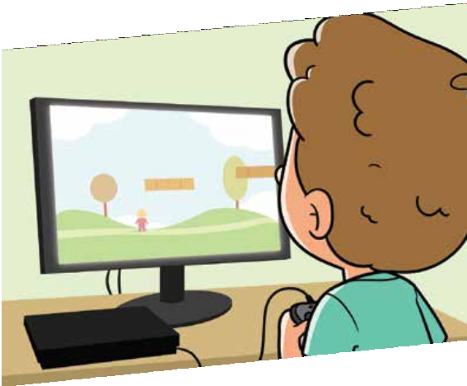

teknoloji bağımlısıdır.

oynamak İster.